Инструкция к уроку физики (15.04.20г.)
- Пройдите по ссылке https://onlinetestpad.com/ru/test/35117-fizika-11-klass-tema-87-delenie-yader-urana-cepnye-yadernye-reakcii-yaderny
- Пройдите онлайн тест.
- После прохождения теста, вам необходимо в окошечко «ваше имя» внести свою фамилию, имя и нажать галочку.
- Сфотографировать экран так, чтобы было видно время завершения теста, время, потраченное на прохождение теста, ваше имя и результат.
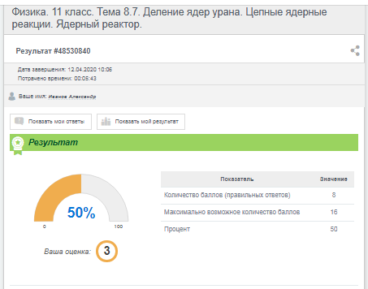
- Фотографию отправить на эл.адрес sveta.beckerbecker@yandex.ru или по вайберу на телефон 89029225281 до 12 часов дня 15.04.20г. Сроки ограничены, т.к. это проверочная работа.

